**LAPORAN PRAKTIKUM**

**IOT MINGGU KE-4**

**Indikator Suhu, Kelembapan & Intensitas Cahaya**

**Menggnakan esp32 dan Menyambungkan dengan Blyk**



**Dosen Pengampu :**

**Ir. Subairi, ST., MT., IPM**

**Disusun Oleh:**

**Muhammad Alif Aris**

**(233140707111077)**

**PROGRAM STUDI TEKNOLOGI INFORMASI**

**FAKULTAS VOKASI**

**UNIVERSITAS BRAWIJAYA**

**2025**

**Abstrak**

Pemantauan suhu, kelembapan, dan intensitas cahaya merupakan elemen penting dalam menjaga kenyamanan dan efisiensi lingkungan. Dalam penelitian ini, sistem monitoring berbasis Internet of Things (IoT) dirancang menggunakan ESP32 sebagai mikrokontroler utama yang terhubung dengan sensor DHT22 dan LDR. Sistem ini memanfaatkan aplikasi Blynk untuk mengirimkan data lingkungan secara real-time ke perangkat mobile melalui konektivitas Wi-Fi. Simulasi dilakukan di platform Wokwi untuk menguji fungsi dan akurasi sistem. Hasil menunjukkan bahwa sistem mampu membaca data suhu, kelembapan, dan intensitas cahaya dengan baik, serta menampilkan hasil secara real-time melalui aplikasi Blynk. Proyek ini tidak hanya menunjukkan kemampuan ESP32 dalam mengintegrasikan berbagai sensor, tetapi juga membuka peluang pengembangan sistem IoT lebih lanjut untuk aplikasi otomatisasi rumah pintar dan manajemen lingkungan.

*Keywords - Pemantauan suhu, kelembapan, intensitas cahaya, Internet of Things (IoT), ESP32, sensor DHT22, sensor LDR, aplikasi Blynk, data real-time, otomatisasi rumah pintar, manajemen lingkungan, simulasi Wokwi.*

**BAB I**

**PENDAHULUAN**

**1.1 Latar Belakang**

Banyak aplikasi membutuhkan pemantauan suhu, kelembapan, dan intensitas cahaya. Faktor-faktor ini berdampak pada kenyamanan, efisiensi energi, dan kesehatan lingkungan. Melalui koneksi nirkabel, teknologi Internet of Things (IoT) memungkinkan pemantauan lingkungan secara real-time. Karena memiliki konektivitas Wi-Fi dan Bluetooth, ESP32 adalah mikrokontroler yang populer yang ideal untuk membangun sistem berbasis Internet of Things.

ESP32 digunakan dalam proyek ini untuk membaca data dari sensor suhu, kelembapan, dan intensitas cahaya. Data ini dikirim ke aplikasi Blynk, yang memungkinkan pengguna menggunakan perangkat mobile mereka untuk memantau parameter lingkungan. Sistem ini menawarkan konsep integrasi perangkat keras dan perangkat lunak serta solusi pemantauan yang efektif. Dengan kemampuan ESP32 dan Blynk, sistem dapat dikembangkan untuk otomatisasi rumah pintar dan pengelolaan sumber daya.

**1.2 Tujuan Eksperimen**

1. Menguji kemampuan ESP32 untuk mengelola dan mengirim data dari berbagai sensor secara bersamaan ke aplikasi berbasis cloud.
2. Membuat prototipe sistem monitoring yang hemat energi dan mudah digunakan untuk meningkatkan kenyamanan dan efisiensi lingkungan.
3. Memberikan pengalaman menggunakan platform Blynk untuk visualisasi interaktif data sensor melalui perangkat mobile.

**BAB II**

**METODOLOGI**

**2.1 Alat dan Bahan**

* Mikrokontroler ESP32
* Sensor Suhu dan Kelembapan (DHT22)
* Sensor Intensitas Cahaya (LDR)
* Resistor (1kΩ dan 10kΩ)
* Virtual Breadboard
* Kabel Penghubung Virtual
* Platform Simulasi Wokwi

**2.3 Implementasi Sistem**

1. Menyusun rangkaian di platform Wokwi dengan menggunakan kabel penghubung virtual untuk menghubungkan ESP32, sensor DHT22, dan LDR.
2. Untuk mendukung stabilitas pembacaan data sensor intensitas cahaya (LDR), pasang resistor.
3. Untuk membaca data suhu, kelembapan, dan intensitas cahaya dari sensor, gunakan IDE Arduino untuk mengunggah program ke ESP32.
4. Mengawasi data dari aplikasi Blynk dan serial monitor untuk memastikan bahwa hasil sesuai dengan input sensor.
5. Untuk memastikan sistem berjalan dengan baik, lakukan penyempurnaan jika data atau program tidak stabil.

**BAB III**

**HASIL DAN PEMBAHASAN**

**3.1 Hasil Eksperimen**

Hasil eksperimen menunjukkan bahwa sistem pemantauan suhu, kelembapan, dan intensitas cahaya berbasis ESP32 berjalan sesuai dengan desain pada simulasi Wokwi. Serial monitor dapat membaca dan menampilkan data suhu, kelembapan, dan intensitas cahaya dari LDR secara real-time. Kode pemrograman dan rangkaian virtual bekerja dengan benar, memberikan hasil yang konsisten sesuai skenario simulasi.

Untuk memastikan respons sensor yang lebih cepat dan stabil, beberapa optimasi dilakukan, terutama untuk pengambilan data terus-menerus. Selain itu, sistem ini menunjukkan kemampuan untuk mengintegrasikan berbagai sensor dengan ESP32 untuk aplikasi pemantauan. Eksperimen ini membantu kita memahami bagaimana perangkat Internet of Things sederhana berfungsi, dan menawarkan peluang untuk pengembangan lebih lanjut untuk otomatisasi berbasis lingkungan.

**3.2 Dokumentasi eksperimen meliputi screenshoot simulasi ESP32 :**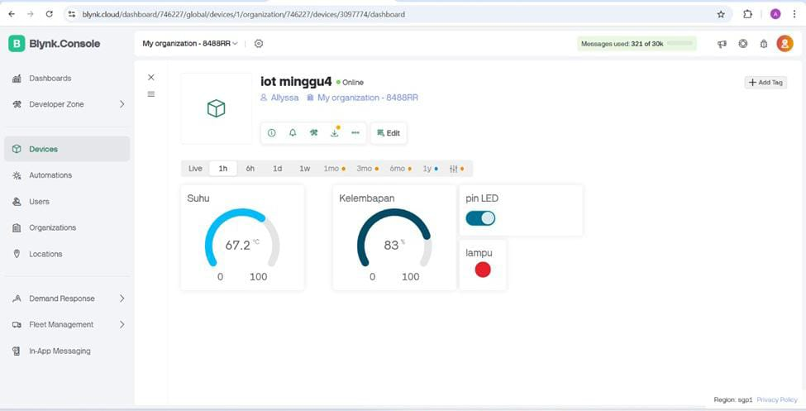

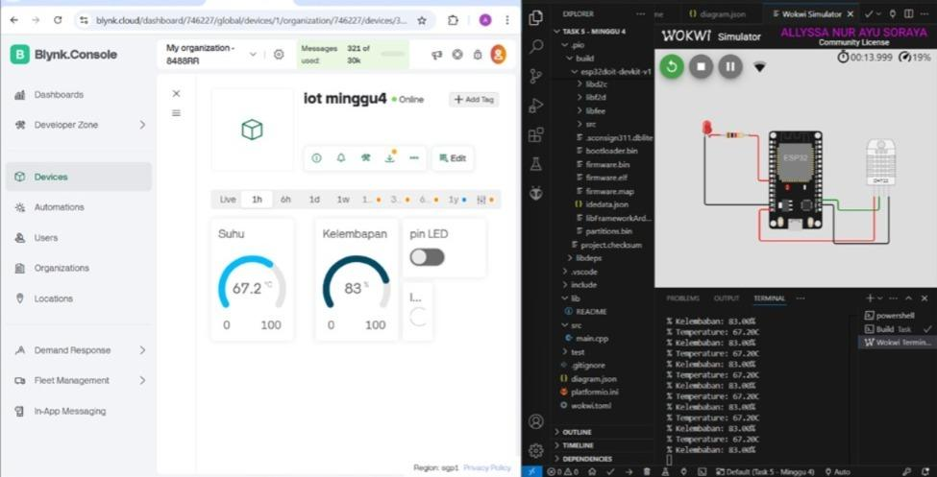

**Lampiran**

**Kode Program 1 :**

#define BLYNK_DEVICE_NAME "Esp32IoT"

#define BLYNK_PRINT Serial

#define BLYNK_TEMPLATE_ID "TMPL6TcfDRgxr"

#define BLYNK_TEMPLATE_NAME "iot minggu4"

#define BLYNK_AUTH_TOKEN "LmcPGwDMVEuLKOLmiEe27cvND_wJ3aes"

#include <WiFi.h>

#include <BlynkSimpleEsp32.h>

#include <DHTesp.h> //Library untuk DHT

char auth[] = BLYNK_AUTH_TOKEN ; //Auth Token

char ssid[] = "Wokwi-GUEST"; //nama hotspot yang digunakan

char pass[] = ""; //password hotspot yang digunakan

const int DHT_PIN = 15;

int value0, value1, value2, value3, value6;

byte LED_R = 26;

byte LED_Y = 27;

byte LED_G = 14;

byte LED_B = 12;

DHTesp dht;

BlynkTimer timer;

//function untuk pengiriman sensor

void sendSensor()

{

TempAndHumidity data = dht.getTempAndHumidity();

//menampilkan temperature pada Serial monitor

Serial.print("% Temperature: ");

Serial.print(data.temperature);

Serial.println("C ");

Serial.print("% Kelembaban: ");

Serial.print(data.humidity);

Serial.println("% ");

Blynk.virtualWrite(V0, data.temperature); //mengirimkan data temperatur ke Virtual pin VO di Blynk Cloud

Blynk.virtualWrite(V1, data.humidity); //mengirimkan data kelemaban ke Virtual pin V1 di Blynk Cloud

}

BLYNK_WRITE(V2)

{

int nilaiBacaIO =param.asInt();

digitalWrite(LED_R, nilaiBacaIO);

Blynk.virtualWrite(V3, nilaiBacaIO);

}

void setup()

{

// Debug console

Serial.begin(115200); //serial monitor menggunakan bautrate 9600

dht.setup(DHT_PIN, DHTesp::DHT22);

pinMode(LED_R, OUTPUT);

Blynk.begin(auth, ssid, pass); //memulai Blynk

timer.setInterval(1000, sendSensor); //Mengaktifkan timer untuk pengiriman data 1000ms

}

void loop()

{

Blynk.run(); //menjalankan blynk

timer.run(); //menjalankan timer

}

**Kode Program 2 :**

{

"version": 1,

"author": "Anonymous maker",

"editor": "wokwi",

"parts": [

{ "type": "wokwi-esp32-devkit-v1", "id": "esp", "top": -278.9, "left": 52.76, "attrs": {} },

{

"type": "wokwi-led",

"id": "led1",

"top": -306.4,

"left": -89.47,

"attrs": { "color": "red" }

},

{

"type": "wokwi-resistor",

"id": "r5",

"top": -274.74,

"left": -44.52,

"attrs": { "value": "1000" }

},

{

"type": "wokwi-dht22",

"id": "dht1",

"top": -260.42,

"left": 247.56,

"attrs": { "temperature": "58.7", "humidity": "77" }

}

],

"connections": [

[ "esp:TX0", "$serialMonitor:RX", "", [] ],

[ "esp:RX0", "$serialMonitor:TX", "", [] ],

[ "led1:A", "r5:1", "red", [ "v0" ] ],

[ "r5:2", "esp:D26", "red", [ "v1.2", "h17.93", "v81.46" ] ],

[ "dht1:VCC", "esp:VIN", "red", [ "v87.6", "h-228.22", "v-54.65" ] ],

[ "dht1:GND", "esp:GND.1", "black", [ "v93.06", "h-109.48", "v-76.5" ] ],

[ "dht1:SDA", "esp:D15", "green", [ "v26.39", "h-81.44", "v-19.67" ] ],

[ "led1:C", "esp:GND.2", "black", [ "v0" ] ]

],

"dependencies": {}

}